

Новгородская область

АДМИНИСТРАЦИЯ БОРОВИЧСКОГО МУНИЦИПАЛЬНОГО РАЙОНА

ПОСТАНОВЛЕНИЕ

07.05.2025 | № | 1717

г.Боровичи

О внесении изменения в Схему № 2.27 Границ прилегающей и
обособленной территории. Государственное областное бюджетное учреждение здравоохранения «Боровичский психоневрологический диспансер» (административный корпус, наркологическое
диспансерное отделение) г.Боровичи, ул.9 Января, д.34/43

Администрация Боровичского муниципального района ПОСТАНОВЛЯЕТ:
1. Внести изменение в Схему № 2.27 Границ прилегающей и обособленной территории. Государственное областное бюджетное учреждение здравоохранения «Боровичский психоневрологический диспансер» (административный корпус, наркологическое диспансерное отделение) г.Боровичи, ул.9 Января, д.34/43, утвержденную постановлением Администрации муниципального района от 18.05.2022 № 1264 «Об определении организаций и объектов, расположенных на территории муниципального района, на прилегающей территории которых не допускается розничная продажа алкогольной продукции», изложив её в прилагаемой редакции.
2. Опубликовать постановление в приложении к газете «Красная искра» - «Официальный вестник» и разместить на официальном сайте Администрации Боровичского муниципального района.

Заместитель
Главы администрации района О.В. Рыбакова

рм
Приложение
к постановлению Администрации
муниципального района
от 07.05.2025 № 1717

«УТВЕРЖДЕНА
постановлением Администрации
муниципального района
от 18.05.2022 № 1264

Схема № 2.27
Границ прилегающей и обособленной территории Государственное
областное бюджетное учреждение здравоохранения «Боровичский психоневрологический диспансер» (административный корпус, наркологическое диспансерное отделение)
г.Боровичи, ул.9 Января, д.34/43

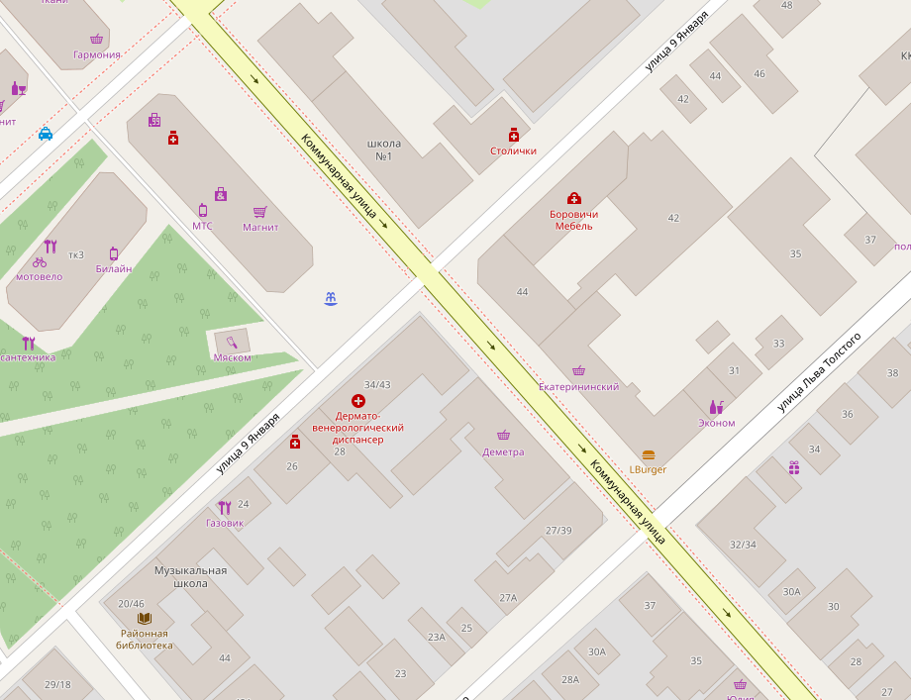

 | - | границы собственной/обособленной территории
 | - | вход
 | - | границы прилегающей территории (не допускается розничная продажа алкогольной продукции)

